Приложение 1
к решению Совета депутатов
муниципального образования «Гуртлудское» от 18.02.2020 № 4
Приложение 1
к Правилам благоустройства муниципального образования «Гуртлудское»
утвержденным решением Совета депутатов муниципального образования «Гуртлудское»
18.10.2018 г № 29 (в редакции решений от 24.10.2019 г № 31, от 18.02.2020 г №4)

Схемы видов прилегающих территорий.

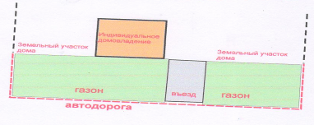
1. Прилегающая территория – до проезжей части автодороги, включая: газон, въезд, тропинки (при наличии).

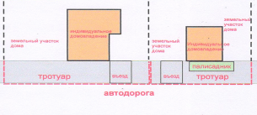
2. Прилегающая территория – до проезжей части автодороги, включая: тротуар, палисадник, въезд.

Приложение 1
к решению Совета депутатов
муниципального образования «Гуртлудское» от 18.02.2020 № 4
Приложение 1
к Правилам благоустройства муниципального образования «Гуртлудское»
утвержденным решением Совета депутатов муниципального образования «Гуртлудское»
18.10.2018 г № 29 (в редакции решений от 24.10.2019 г № 31, от 18.02.2020 г №4)
Схемы видов прилегающих территорий.

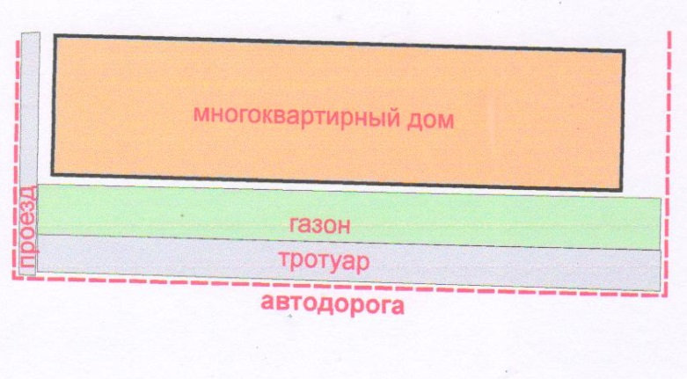

3. Прилегающая территория – до проезжей части автодороги, включая: газон, тротуар, проезд на дворовую территорию.
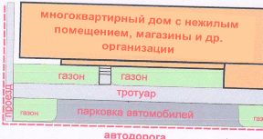
4. Прилегающая территория, при наличии входных групп объектов торговли, обслуживания и т.п. со стороны главных фасадов зданий – до проезжей части автодороги, включая: газоны, тротуар, парковку (автостоянку) автомобилей, проезд на дворовую территорию.

Приложение 1
к решению Совета депутатов
муниципального образования «Гуртлудское» от 18.02.2020 № 4
Приложение 1
к Правилам благоустройства муниципального образования «Гуртлудское»
утвержденным решением Совета депутатов муниципального образования «Гуртлудское»
18.10.2018 г № 29 (в редакции решений от 24.10.2019 г № 31, от 18.02.2020 г №4)

Схемы видов прилегающих территорий.

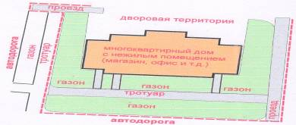
5. Прилегающая территория, при наличии входных групп объектов торговли, обслуживания и т.п. со стороны главных фасадов зданий – до проезжей части автодороги, включая газон, тротуар, газон. При отсутствии указанных объектов – до края тротуара. Проезды на дворовую территорию – до проезжей части автодороги.
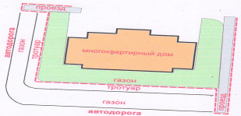
6. Прилегающая территория – до края тротуара, включая газон у здания. Проезды на дворовую территорию – до проезжей части автодороги.
Приложение 1
к решению Совета депутатов
муниципального образования «Гуртлудское» от 18.02.2020 № 4
Приложение 1
к Правилам благоустройства муниципального образования «Гуртлудское»
утвержденным решением Совета депутатов муниципального образования «Гуртлудское»
18.10.2018 г № 29 (в редакции решений от 24.10.2019 г № 31, от 18.02.2020 г №4)

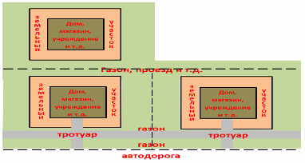
- Прилегающая территория – до проезжей части автодороги, включая: газон, тротуар, территория в разрывах между земельными участками и за земельным участком

